新 书 推 荐

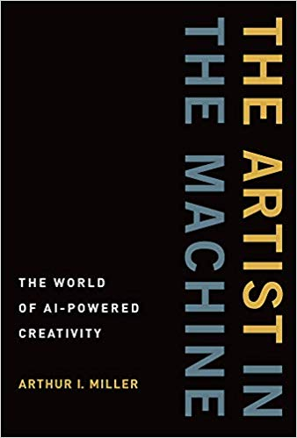
中文书名：《机器里的艺术家：人工智能创造力的世界》
英文书名：THE ARTIST IN THE MACHINE: THE WORLD OF AI-POWERED CREATIVITU
作 者：Arthur I. Miller
出 版 社：The MIT Press
代理公司：AM.Heath/ANA/Vicky Wen
页 数：408页
出版时间：2019年10月
代理地区：中国大陆、台湾
审读资料：电子稿
类 型：大众社科

内容简介：

《机器里的艺术家：人工智能创造力的世界》（THE ARTIST IN THE MACHINE: THE WORLD OF AI-POWERED CREATIVITY）的作者亚瑟· I·米勒是研究创造力的权威专家，他在这部作品中向我们介绍了人工智能（AI）驱动的计算机，这些计算机正在创造可能远远超过人类创造能力的艺术、文学和音乐。

当今的计算机正在创作听起来“比巴赫还要巴赫（Bach）的音乐”，将照片变成梵高（Van Gogh）的《星夜》（Starry Night）一样的绘画，甚至还会创作剧本。但是，计算机真的具有创造力——还是仅仅是作为音乐家、艺术家和作家创作使用的工具？在这本书中，亚瑟· I. 米勒带领我们踏上参观计算机时代的创造力之旅。作为研究创造力的权威人士，米勒指出创造性过程中的关键因素——从“反思的必要性”到“发现关键问题的能力”。他与人工智能研究尖端人士交谈，与模拟人脑和机器的计算机偶遇，这些计算机在国际象棋中击败了以往的冠军。太危险了！还是往前走吧（Go）。

在这本书的中心部分，米勒探索了计算机创造艺术的财富，向我们介绍了艺术家和计算机科学家。科学家们还创造了一只具有人工神经网络的令人毛骨悚然的多眼狗-猫；还教人工智能去想象；开发一个绘画绘机器人；还为诗歌创造了计算程序；并制作了世界上第一部由安卓•劳埃德•韦伯（Android Lloyd Webber ）和朋友们演出的电脑制作的音乐剧《越界》（Beyond the Fence）。 但是，米勒写道，要让电脑真正富有创造力，必须让其进入真正的世界。他探索了意识的本质，并与在计算机中开发情感和意识的研究人员交谈。米勒认为，计算机已经可以像人类一样有创造力，而且，有一天其创造力会超越我们人类。米勒所言并非反乌托邦；米勒在作品中赞扬了人工智能创造艺术、音乐和文学的可能性。

作者简介：

亚瑟·I. 米勒（Arthur I. Miller）是伦敦大学学院（University College London）科学史与科学哲学名誉教授。他著有《碰撞的世界：尖端科学如何重新定义当代艺术》（Colliding Worlds: How Cutting-Edge Science is Redefining Contemporary Art）和其他作品，其中包括《爱因斯坦、毕加索：空间、时间和造成大混乱的美》（Einstein, Picasso: Space, Time, and the Beauty That Causes Havoc）。

谢谢您的阅读！
请将回馈信息发至：文清（Vicky Wen）
安德鲁﹒纳伯格联合国际有限公司北京代表处
北京市海淀区中关村大街甲59号中国人民大学文化大厦1705室
邮编：100872
电话：010-82449185 传真：010-82504200
网址：www.nurnberg.com.cn
微博：http://weibo.com/nurnberg
豆瓣小站：http://site.douban.com/110577/
微信订阅号：ANABJ2002

